FIERA DI SANT’ORSO 2019

Giovedì 31 Gennaio 2019
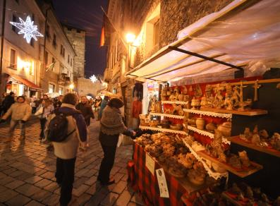

Programma

Partenza dalle località convenute in prima mattinata. Arrivo ad Aosta e tempo libero per la visita della fiera. Nel tardo pomeriggio partenza per il viaggio di ritorno. Arrivo previsto in serata.

QUOTA DI PARTECIPAZIONE PER PERSONA : € 45,00

Acconto all’iscrizione : 10,00 €

La quota comprende:
Trasferimento in pullman Gran Turismo a/r - Assicurazione medico-bagaglio.

La quota non comprende:
Pranzo facoltativo in ristorante (€ 30,00) - Assicurazione annullamento, gli extra di carattere personale e tutto quanto non espressamente indicato alla voce “La quota comprende”.

QUOTA DI PARTECIPAZIONE VALIDA PER MINIMO 35 PARTECIPANTI

